16 ноября 2019 г. в гимназии состоялась торжественная церемония открытия муниципального проекта «Семейное чтение». С приветственным словом обратилась к присутствующим директор гимназии, к.п.н. И.В. Лемешева. Ученица 9Г класса Глухонькова Мария, а также учащиеся 6В класса - Сафарова Алина, Волобуева Дарья, Трущенко Ксения, Попов Александр, Афошина Софья - порадовали участников проникновенными стихами о книге и чтении (руководитель Слита Н.В.). Призёры муниципального конкурса буктрейлеров "Сургутский книжный Голливуд - 2019", Евгения Васильевна Донева и её дочь Полина, поделились впечатлениями от участия в проекте. После яркого музыкального приветствия, представленного учениками 2-го класса (руководитель Рябенко Т.Г.), педагоги гимназии провели мастер-классы, направленные на популяризацию чтения. Участниками мероприятия стали 86 представителей из 30 образовательных организаций города - учителя, библиотекари, методисты, родители, учащиеся 1-9 классов. Желаем проекту обрести новых читателей, любителей Книги!
Программа мероприятия:

I. Торжественное открытие. Актовый зал.12.00.час.
Выступления.
1.«Роль семейного чтения в духовно-нравственном развитии школьников» - Билль Ирин Александровна, учитель истории и обществознания, зам. директора по УВР.
2.«Семейное чтение как фактор формирования межпоколенных традиций» - Граубергер Эльвира Владимировна, учитель русского языка и литературы.
II. 12.30.час. - Модульные занятия с участниками проекта.
№ п/п | Тема занятия | Ответственные лица | Место проведения
1. | Праздник «Портфолио читателя». | Валиева Лилия Рашитовна, учитель английского языка | Каб.201
2. | «Читаем по-английски» | Фокина Ирина Николаевна, учитель английского языка | Каб.101
3. | «В страну Чтения с Винни-Пухом» | Клиппа Ирина Витальевна,  Павленко Ксения Григорьевна | Каб.211
4. | «Никогда не поздно устроить себе счастливое детство». | Танабаш Людмила Николаевна | Каб. 204
13.15.час. - Свободный микрофон (вопросы по реализации проекта). Каб. 208. Модератор - Билль Ирина Александровна.
"Книгу заменить ничем нельзя. Несмотря на новейшие открытия, новые виды сохранения информации, не будем спешить расставаться с книгой!"
Дмитрий Лихачев

Фото-галерея:

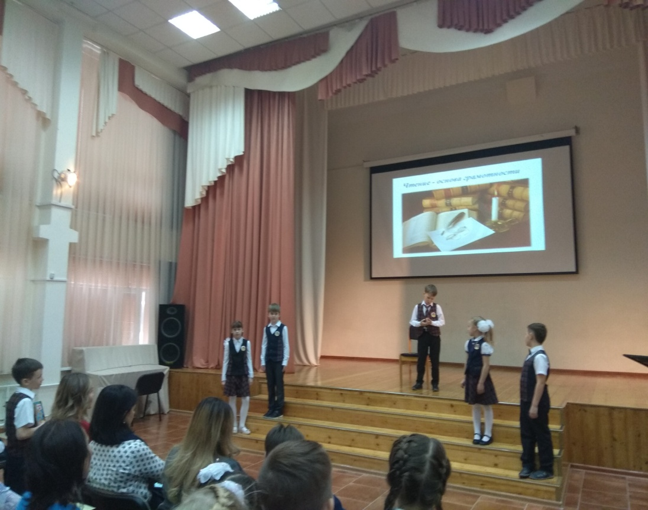

Открытие церемонии.

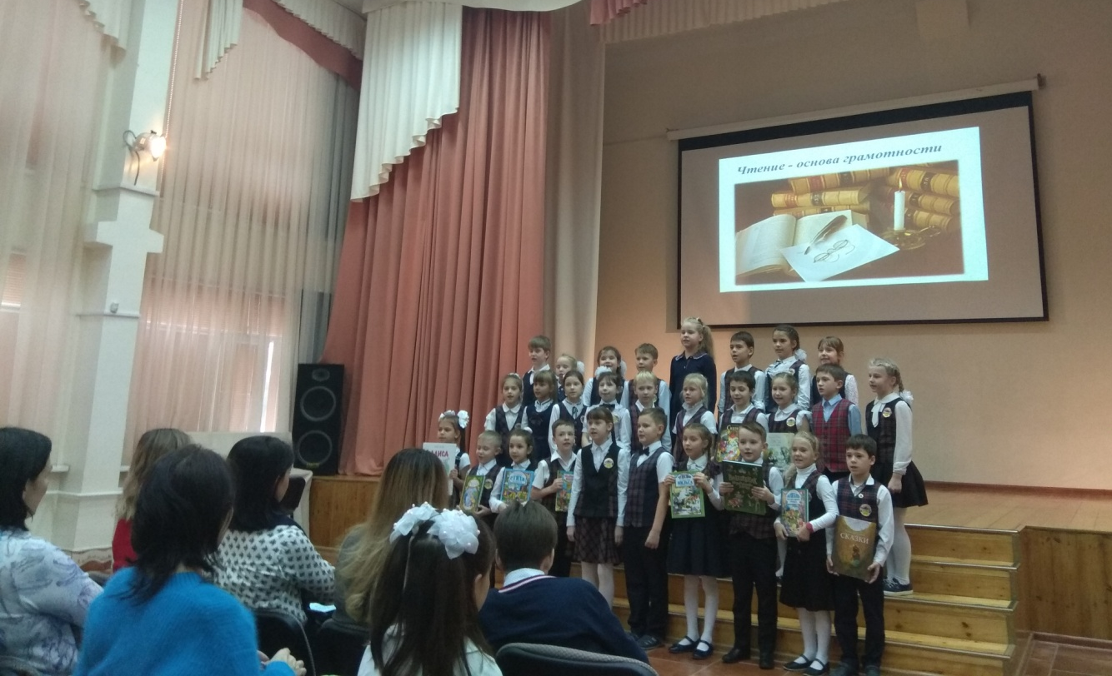

Звучит Марш Юных Читателей!

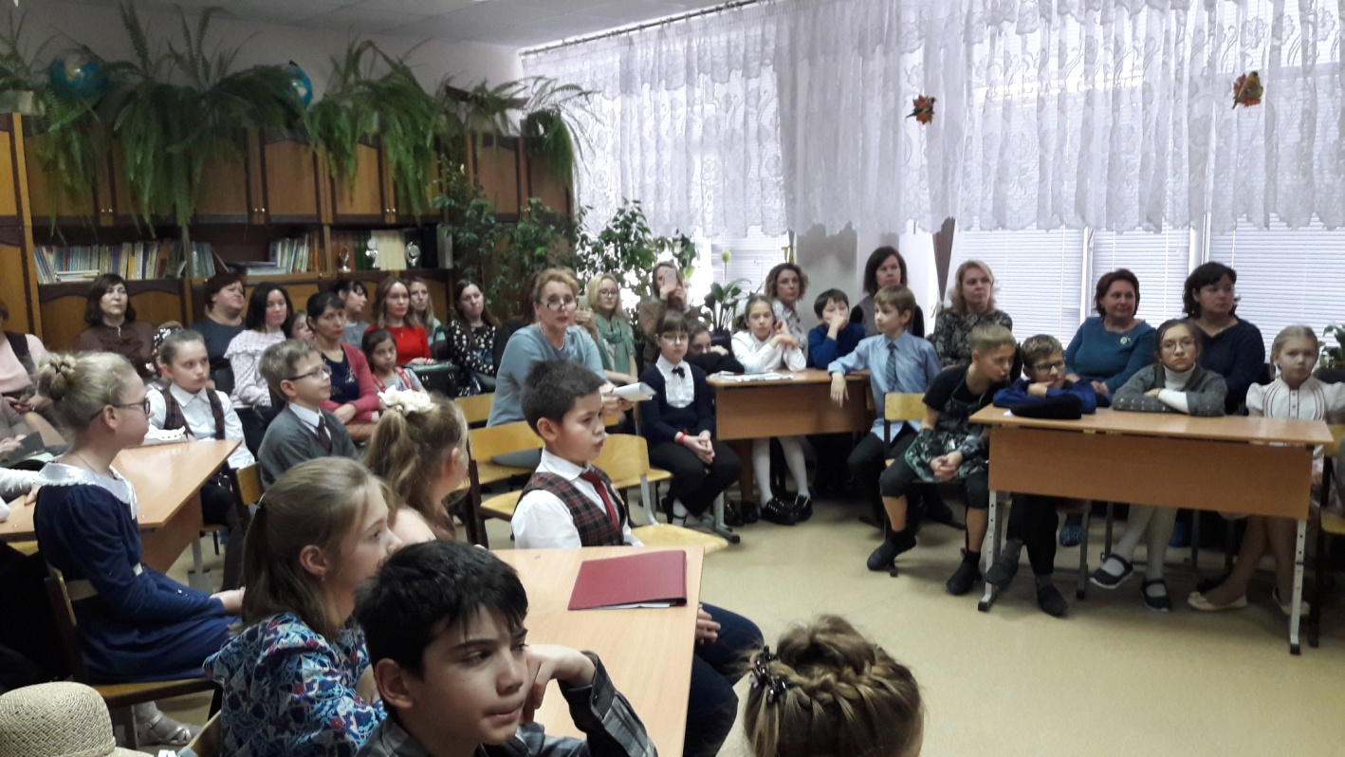

Мастер-класс проводит Л.Н. Танабаш (в центре).

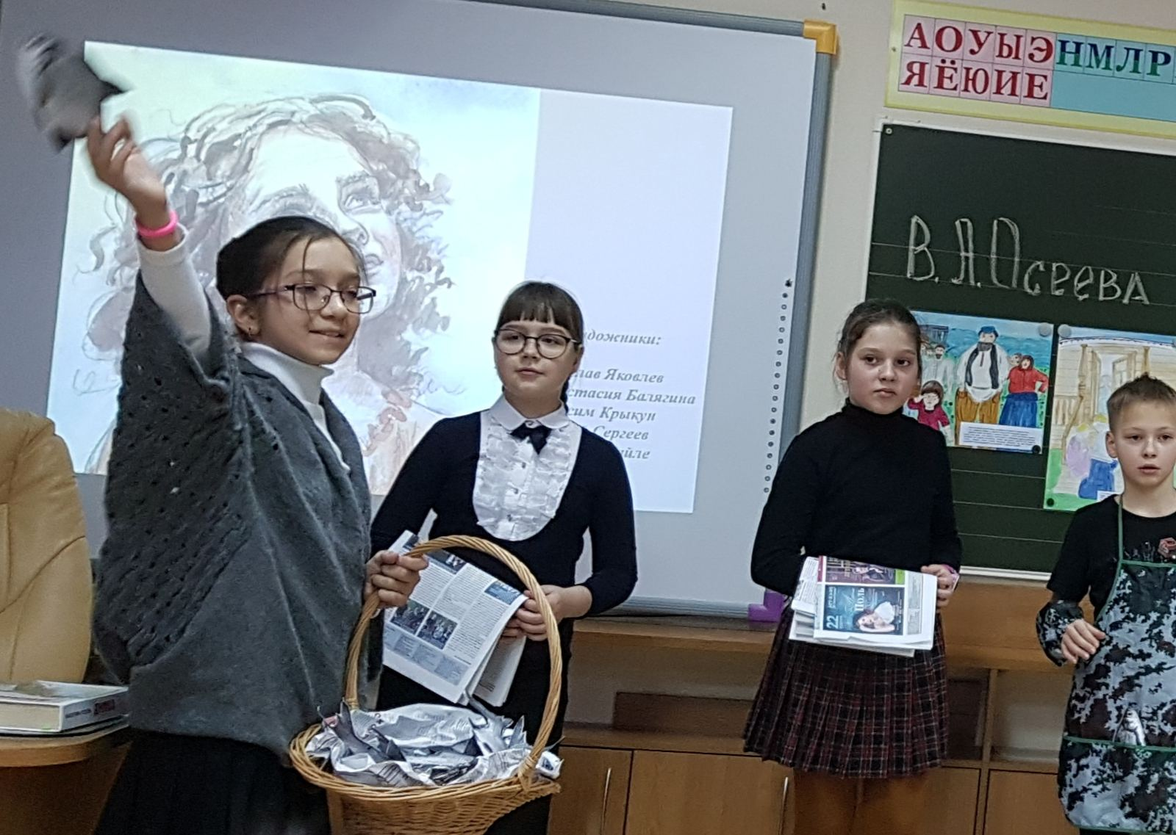

«Никогда не поздно устроить себе счастливое детство!» - фрагмент театрализации любимой книги (руководитель Танабаш Л.Н.).

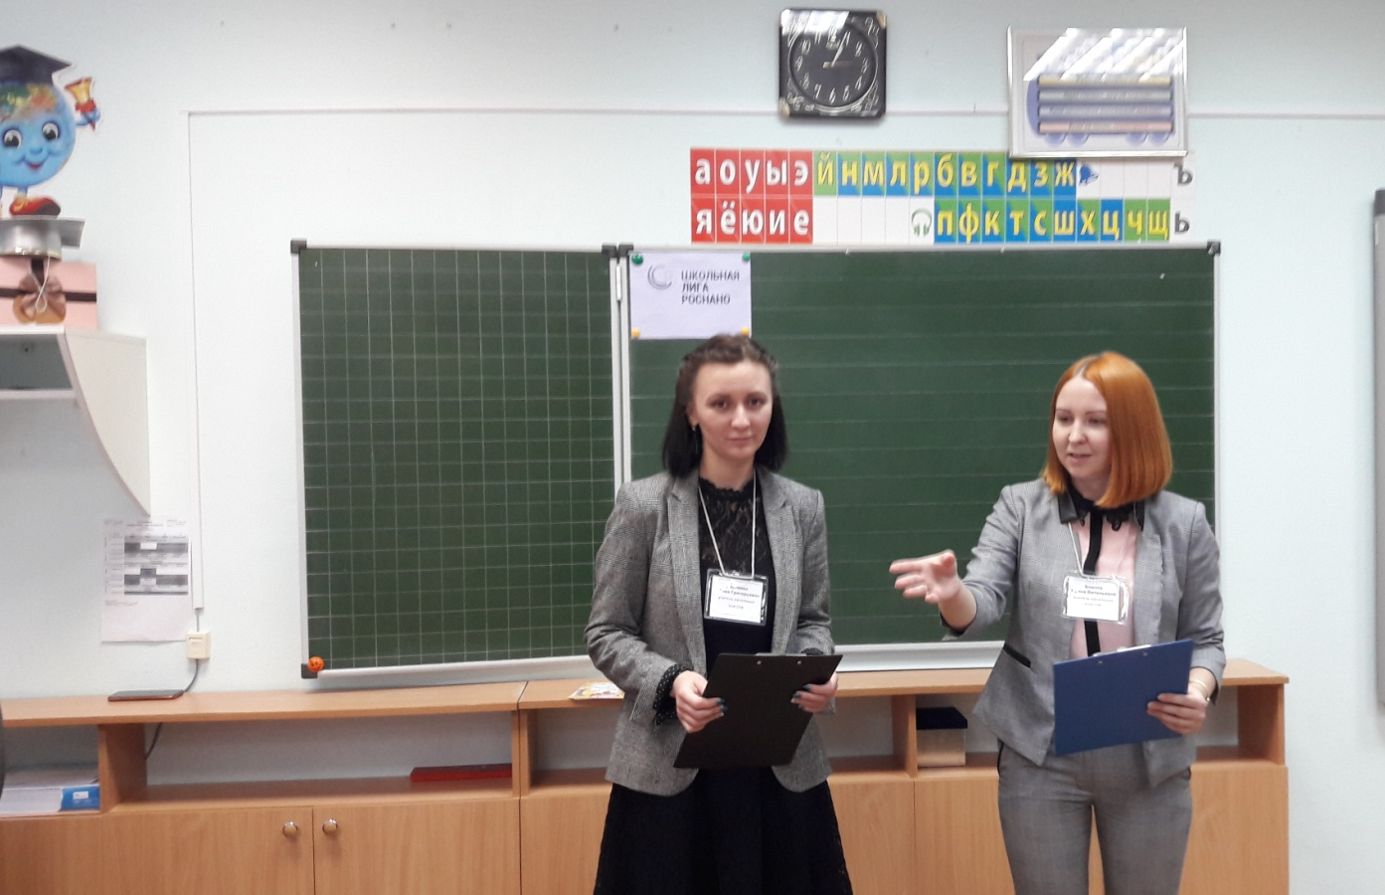

Учителя Клиппа Ирина Витальевна и Павленко Ксения Григорьевна приглашают участников проекта в Страну Чтения!

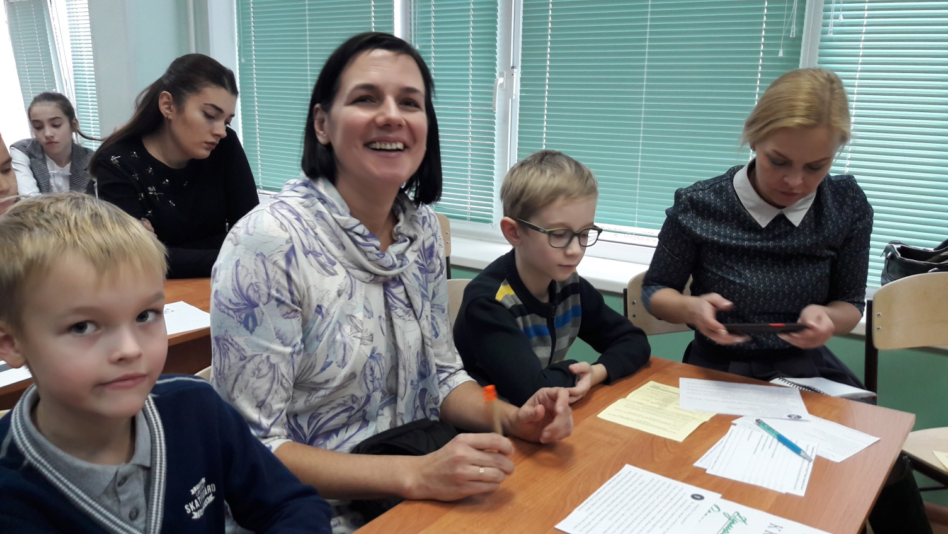

Как чудесно читать вместе с мамами!

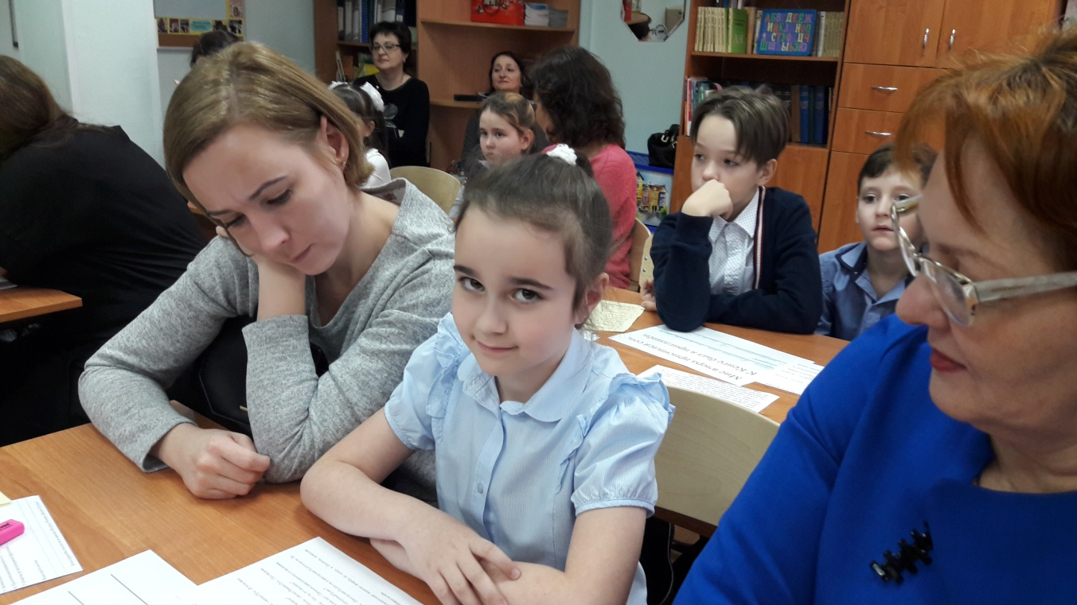
Читающая семья - читающая страна!
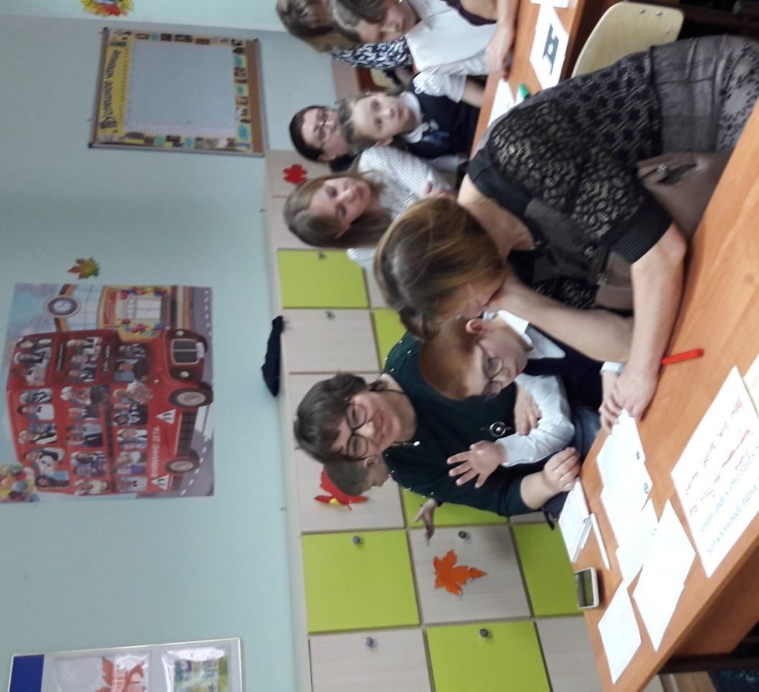
Да здравствует Мир чтения!

Информацию подготовила: Билль И.А., куратор проекта.
Фото предоставили: Слита Н.В., учитель русского языка и литературы, Танабаш Л.Н., учитель начальных классов.

